# Task

1.1. Prepare Report Layout

The Main Task is to create SQL for Report Layout that was developed in the concepts of your business in the last module (Use STAR schema objects for source of Data).

1.2. Compare Report Layout Performance

The Main Task is to create summarize table with comparison Performance of next Report Layout:

- Advancing Grouping (GROUP BY GROUPING SETs – Lab Work 02)

- 3NF (Staging)

- Star Schema (Lab Work 11)

Task Results:

• Prepare Document with description of results.

2. Advanced Loading

Implement Fact Table load with use of EXCHANGE PARTITION clause and logic of load for some rolling window period.

# Solution

## Perfomance

### Dim-layer

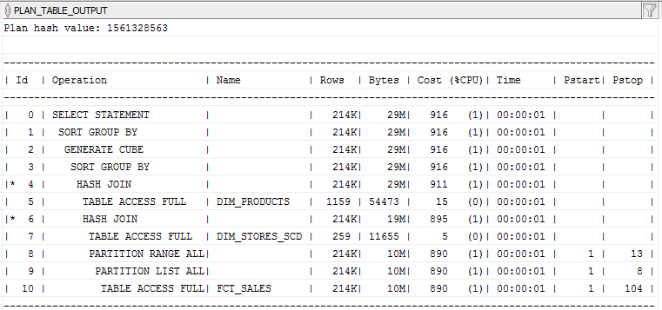

### 3NF layer

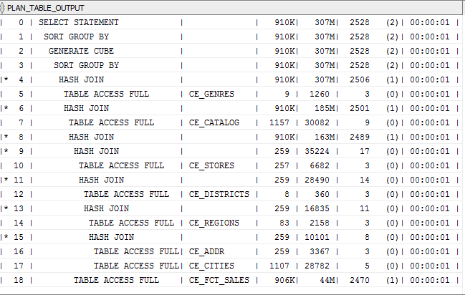

### Conclusion

Один и тот же запрос показывает разные результаты в зависимости от того, где он запущен:

* BL_DM: cost=916
* BL_3NF: cost=2528

Разница очевидна: на BL_DM запрос выполняется практически в 3 раза эффективнее, чем на уровне BL_3NF.

Это обусловлено тем, что в схеме Звезда данные уже сагрегированы, потому количество join-ов значительно меньше.

## Partition exchange